**平板业务管理app--手机端系统**

**需求说明书**

**(抽样调度、个人中心功能模块）**

**V1.01**



成都IFOX科技有限公司 2021年06月

**历史修订记录**

|  |  |  |  |  |
| --- | --- | --- | --- | --- |
| **日期** | **版本** | **作者** | **审核人** | **备注** |
|  | 初稿V1.00 | 姚兴芳 |  | 编制 |
|  | V1.01 | 姚兴芳 |  | 更新信息中心，添加了批量删除、全部已读 |
|  |  |  |  |  |
|  |  |  |  |  |
|  |  |  |  |  |

**目录**

一、 引用 2

1 编写目的 2

2 预期读者 2

3 开发标准 2

4 术语解释 2

二、需求背景 2

三、业务介绍 2

1 功能简介 2

四、通用格式说明 3

五、功能需求 4

1 登录 4

1.1账号登录 4

1.2 忘记密码 6

2 抽样调度 8

2.1抽样任务调度申请审核 8

2.2 监督计划列表 19

2.2.1监督计划详情-计划基本信息 20

2.2.2监督计划详情-方案详细列表 22

3 个人中心 27

3.1 我的消息 28

3.2基本信息 29

3.3 安全中心 30

3.4版本更新 32

3.5 退出登录 32

# 引用

## 1 编写目的

为进一步确认客户方的需求，提升需求的可行性，保证软件开发的质量，需求的完整性与可追溯性，特编写此文档。通过此文档，以保证业务需求提出者与需求分析人员、开发人员、测试人员及其他相关利益人员对需求达成共识

## 2 预期读者

客户单位、主管领导、项目开发组、相关单位或人员

## 3 开发标准

《计算机软件开发规范GB8566-88》

《计算机软件可靠性和可维护性管理GB/T 14394-93》

## 4 参考资料

《公司平板业务管理APP系统改造项目-技术规范书》

《crm系统》

《lims系统》

## 5 术语解释

|  |  |
| --- | --- |
| 缩写、术语 | 解 释 |
| 检验中心/事业部 | 部门 |
| 实验室 | 部门的下一级 |

# 二、需求背景

随着公司抽样业务持续发展，原有移动抽样APP已经不能满足现有公司业务需求，经过信息中心人员调研业务部门及抽样队的需求，现对移动抽样APP进行项目改造，优化解决普遍性问题，强化系统管理手段，丰富数据信息资源，提升抽样管理质量和效率。

# 三、业务介绍

## 1 功能简介

|  |  |  |  |
| --- | --- | --- | --- |
| 系统 | 模块 | 二级模块 | 描述 |
| App-手机端 | 登录 | 1. 工号/手机号登录 | 1、通过工号/手机号和密码进行登录 |
| 1. 强制下线 | 多个终端同时登录一个账号，最后在终端登录的账号能使用系统，其他终端将会强制下线 |
| 2、修改密码 | 用户可以修改密码 |
| 抽样任务调度 | 抽样任务审核 | 对抽样任务调度申请进行审核 |
| 增加批次 | 支持在方案上新增批次 |
| 增加产品 | 支持新增产品 |
| **移动审核** | **待编写需求** |  |
| 个人中心 | 基本信息 | 点击基本信息，跳转基本信息界面 |
| 安全中心 | 点击安全中心，跳转安全中心界面，可修改密码和清除缓存 |
| 版本更新 | 点击版本更新，存在新版本的情况下，直接下载新版本；反之提示“当前已是最新版本” |
| 我的消息 | 跳转消息列表，查看当前登录账号接收消息 |
| 退出登录 | 点击退出登录，弹出提示框；弹框上点击确定，即退出成功，界面停留在登录界面；点击取消。则放弃退出操作。 |

# 四、通用格式说明

1、必填字段：在字段前方均用“*”标识为必填字段

2、验证判断通过：均用绿色字段提示，如“新增成功、登录成功、删除成功、上传成功”。

3、所有金额都保留两位小数，单位（元）

4、页面删除操作都需要做二次确认

# 五、功能需求

## 1 登录

### 1.1账号登录

**【功能概述】**

通过工号和密码进行登录，登录的同时需要去匹配VPN账号，匹配成功后才能登录，匹配失败就不能进行登录

【**业务流程图**】

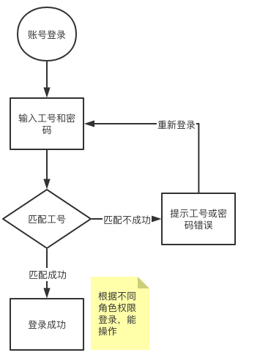

【原型图设计】

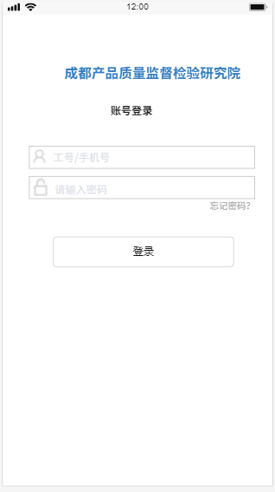

1. 业务数据

数据来源：后台管理端：用户管理--用户列表中的用户

1. 业务说明

* 用户账号需要集成VPN
* 输入工号/手机号和密码进行登录（需要与VPN账号密码一致），成功之后自动登录系统。
* 输入手机号后需要通过该手机号去查找对应的工号，在通过工号去匹配VPN。
* 账号登录，需要判断是否有网，在有网的情况下，输入账号和密码可以进行登录；在无网的情况下，输入工号/手机号和密码进行登录，无法登录，系统提示“登录超时，请检查网络”

（3）业务规则

* 账号登录，输入无效的工号/手机号和密码进行登录，系统会给出相应的提示：“您输入的工号和密码错误”
* 账号登录，输入有效的工号/手机号和密码进行登录需要匹配vpn,匹配成功后登录成功，跳转到首页；匹配不成功后提示：工号/手机号或密码输入错误，请重新输入；及需要重新输入工号/手机号和密码重新进行登录。

### 1.2 忘记密码

**【功能概述】**

主要是方便用户忘记密码后找回密码功能

【**业务流程图**】

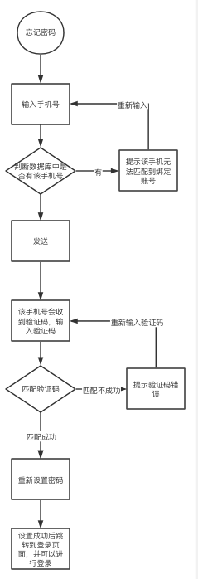

【**原型图设计**】

图一

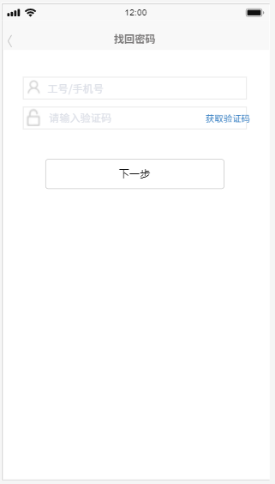

图二

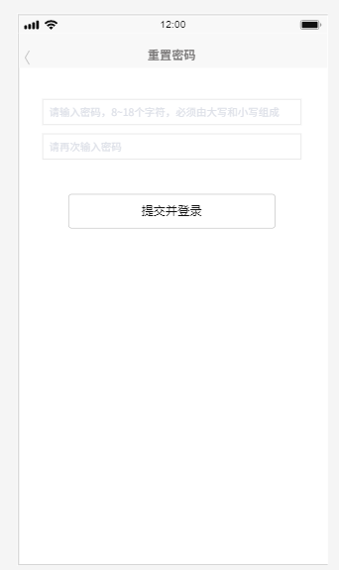

（1）业务数据

数据来源：后台管理端：用户管理--用户列表中的用户

（2）业务说明

* 重新设置密码后，需要同步给vpn系统
* 重新设置密码规则：至少8～18位，必须大写、小写和数字组成

（3）业务规则

* 在账号登录界面点击“忘记密码”，跳转到忘记密码页面（图一），在忘记密码页面点击“切换到登录”，跳转到登录页面
* 在忘记密码页面，输入手机号后，需要去查找用户数据库中是否有绑定账号，没有绑定账号系统需提示“该手机号未注册，请联系系统管理员”；”。
* 在忘记密码页面，输入已绑定账号（及已注册）的手机号，点击发送，手机收到验证码后：a界面上输入错误的验证码，系统提示“验证码错误” b在忘记密码页面，输入已超时的验证码，系统提示“验证码已超时”
* 在忘记密码页面，输入已绑定账号的手机号，点击发送，验证码输入框后方会出现一个一分钟的倒计时
* 在忘记密码页面，输入已绑定账号的手机号，点击发送，验证码输入框后方倒计时完成后，倒计时变成“发送”按钮，再次点击发送，手机会再次收到验证码短信
* 在忘记密码页面，输入已绑定账号的手机号和有效的验证码点击下一步，跳转到重置密码页面（图二）
* 在设置密码页面，输入密码和密码的判断条件不一致，系统会给出相应的提示。a在设置密码页面，输入密码和确认密码不一致，系统提示“密码和确认密码不一致，请重新输入”

## 2 抽样调度

### 2.1抽样任务调度申请审核

**【功能概述】**

App端抽样员角色提出的抽样任务调度申请数据记录到该模块，由抽样管理员角色在该列表进行审核操作；审核通过后，根据具体情况进行抽样调度。

【业务流程图】

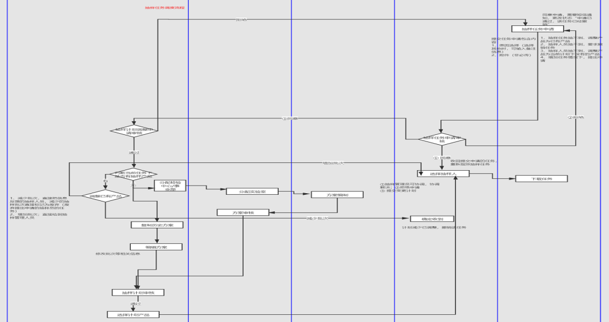

【**原型图设计**】

图1 图二

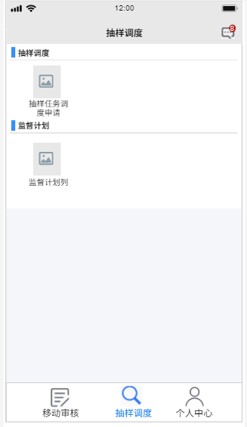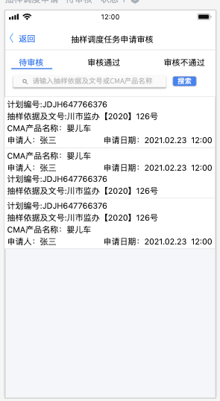

图三 图四

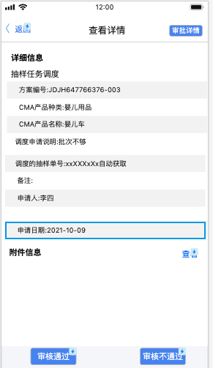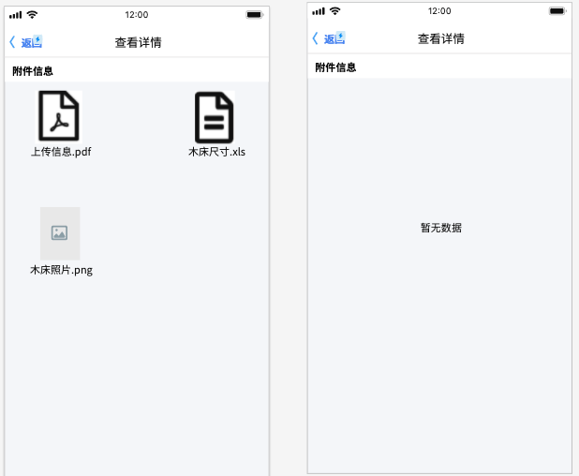

（1）业务数据

* 数据来源：由抽样员角色提交的抽样调度申请数据
* 数据权限：抽样管理员角色操作

1. 业务说明

①交付说明

点击app底部抽样调度按钮，切换至该界面，该界面展示功能按钮有抽样任务调度申请审核、监督计划列表；点击抽样任务调度申请审核跳转至审核界面。

在抽样调度申请审核界面可以切换查看待审核、审核通过、审核不通过的所有数据，默认选中tab待审核，从列表点击查看详情进入详情界面。

②字段说明

|  |  |  |
| --- | --- | --- |
| 字段名称 | 数据来源 | 字段说明 |
| 计划编号 | 来源抽样调度申请带出的数据 | 列表显示字段 |
| 抽样依据及文号 | 来源抽样调度申请带出的数据 | 列表显示字段 |
| 方案编号 | 来源抽样调度申请带出的数据 | 详情显示字段 |
| CMA产品种类 | 来源抽样调度申请带出的数据 | 详情显示字段 |
| CMA产品名称 | 来源抽样调度申请带出的数据 | 列表/详情显示字段 |
| 申请抽样任务调度变更原因 | 来源抽样调度申请带出的数据 | 详情显示字段 |
| 调度的抽样单号 | 来源抽样调度申请带出的数据；获取申请调度室选择的抽样单号；无则该字段不显示 | 详情显示字段 |
| 备注 | 来源抽样任务调度申请选择的备注；无则为空 | 详情显示字段 |
| 申请人 | 获取申请该抽样调度的申请人 | 详情显示字段 |
| 申请时间 | 获取申请该抽样调度的申请时间 | 详情显示字段 |
| 附件 | 来源调度申请提交的附件；点击查看弹出附件预览弹框 | 详情显示字段 |

③ 审核逻辑说明

a抽样员提交的抽样调度申请 ，由抽样管理员进行第一轮审核，抽样管理员判断该调度申请，抽样队是否可以自行解决；是则审核通过，执行调度流程即可；否则把该抽样调度申请审核后，转交到计划编制员进行二轮审核，二轮审核通过后，由计划编制员进行调度流程。

**b一轮审核完成，无需进行二轮审核的数据，支持计划编制员在审核通过/审核退回 中查看数据；**若该数据存在二轮审核的情况，计划编制员则是在待审核查看，进行二轮审核。

（3）业务规则

* 待审核：（图二）

①功能按钮

审核通过：详情界面点击“审核通过”按钮，弹出弹框，在弹框上执行审核操作

a抽样管理员点击审核通过按钮，弹出弹框

1）弹框上“是否需要计划编制员审核”默认否；点击提交按钮后，则表示抽样管理员审核通过即可，该抽样调度任务，抽样管理员可以调度完成。

2）“是否需要计划编制员审核”修改为是，需要填写流转到计划编制员审核的原因说明。然后点击提交按钮后，则表示该抽样调度任务审核流转到计划编制员，由计划编制员进行二轮审核。审核通过后，由计划编制员完成抽样调度（进行批次调整或者新增产品）

3）弹框交付说明：弹框上点击取消按钮，弹框消失，放弃审核；点击确定按钮，审核操作完成，数据流转到审核通过界面

|  |  |  |
| --- | --- | --- |
| 字段名称 | 数据来源 | 字段说明 |
| 需要计划编制人员审核 | \ | 单选;默认否；必填 |
| 流转编制员原因 | \ | 非必填；500字以内 |

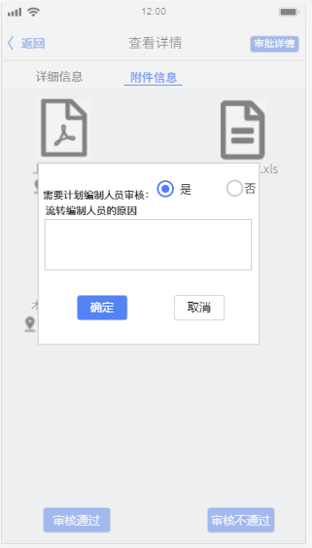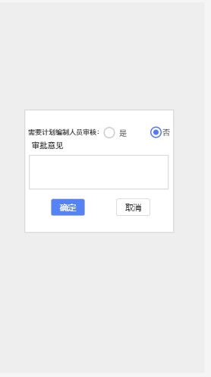

b计划编制员点击审核通过按钮，弹出按钮

1. 弹框交付说明：弹框上点击取消，放弃审核；点击确定，审核操作完成，数据流转

到审核通过界面

|  |  |  |
| --- | --- | --- |
| 字段名称 | 数据来源 | 字段说明 |
| 审批意见 | \ | 非必填；500字以内 |

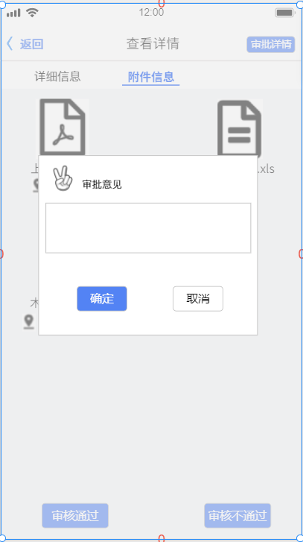

②审核不通过：详情界面点击“审核不通过”按钮，弹出弹框，在弹框上执行审核操作

a 抽样管理员点击审核不通过按钮，弹出弹框

1. 弹框交付说明：在弹框上点击取消，放弃审核操作，点击确定按钮，判断审核不通过原因填写是否正确，是则审核操作完成，数据流转到审核不通过界面；否，则提示出具体错误原因： 审核不通过原因未填写；请确认。

b计划编制员点击审核不通过按钮，弹出弹框

1. 交付说明同a

c 字段说明

|  |  |  |
| --- | --- | --- |
| 字段名称 | 数据来源 | 字段说明 |
| 审批不通过原因 | \ | 必填；500字以内 |

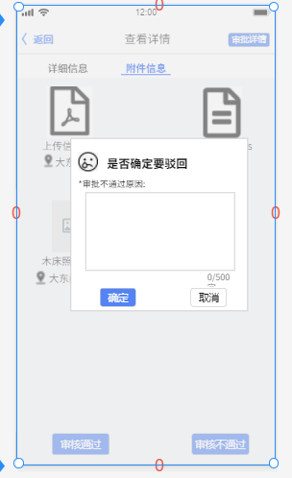

②搜索：支持输入抽样依据及文号或CMA产品名称关键字检索列表数据；

③刷新：在列表中往下滑动代表刷新



④加载：默认加载20条，往上滑动就加载数据，系统提示“正在加载中...”



⑤加载完毕：往上滑动到最底部后，系统提示“没有更多数据”

⑥排序：按照抽样调度申请数据的提交时间倒叙排序

* 审核通过：

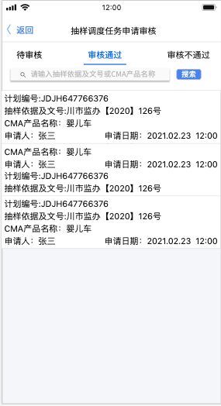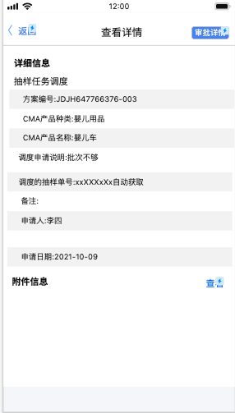

1. 交付说明：在抽样任务调度申请界面，切换tab至审核通过界面，该界面查看所有审核通过的数据

数据隔离：

a抽样任务调度申请一轮审核由抽样管理员执行；计划编制员无权限查看该数据；计划编制员可在该模块查看需进行二轮审核的数据；

抽样管理员一轮审核通过后，数据流转到已审核列表；若该数据存在二轮审核的情况，计划编制员则是在待审核查看。

b若抽样管理员角色和计划编制员角色属于同一个账号的情况下：对需要进行二轮审核的数据，一轮审核完成后，数据还是流转待审核列表。二轮审核完成后，数据流转到已审核列表。

1. 审批流查看：在详情界面点击审批详情，弹出如下弹框，可查看整个审批流

已经做过和正在进行的步骤于未开始的步骤需要颜色区分显示。

③审核通过中的字段说明、检索、分页、刷新、加载、加载完毕、排序同待审核界面

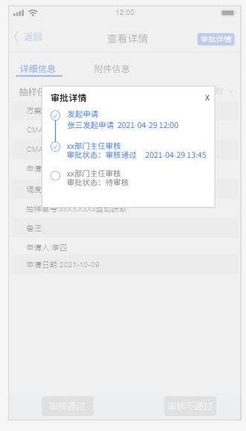

* 审核不通过：

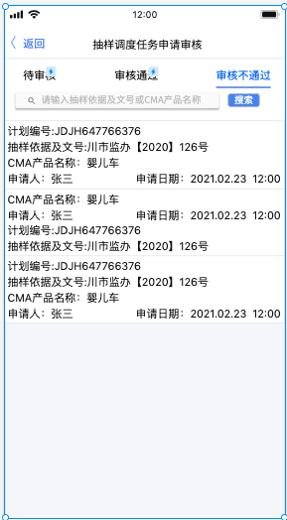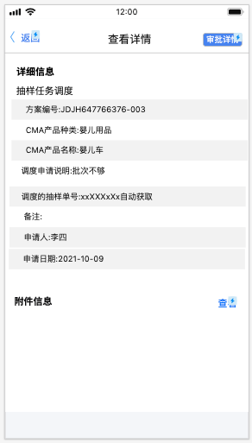

①交付说明：在抽样任务调度申请界面，切换tab至审核不通过界面，该界面查看所有审核不通过的数据

②审批流查看：在详情界面点击审批详情，弹出如下弹框，可查看整个审批流程

已经做过和正在进行的步骤于未开始的步骤需要颜色区分显示。

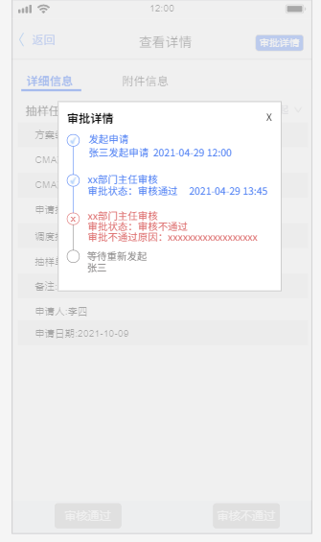

③审核通过中的字段说明、检索、分页、刷新、加载、加载完毕、排序同待审核界面

详情-附件无数据界面

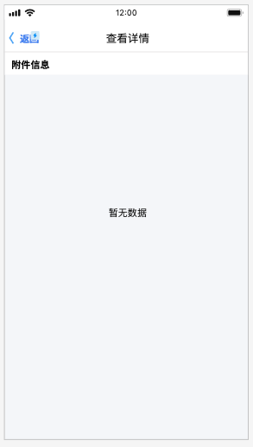

### 2.2 监督计划列表

**【功能概述】**

该模块可查看自已提交的抽样未完成的所有监督计划

【原型设计】

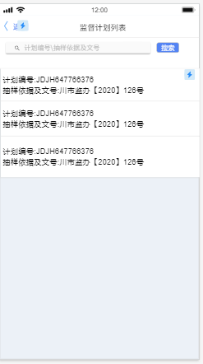

（1）业务数据

* 数据来源：显示计划编制员自已提交的抽样未完成的所有监督计划。
* 数据权限：计划编制员角色操作

（2）业务说明

①交付说明

点击app底部抽样调度按钮，切换至该界面，该界面展示功能按钮有抽样任务调度申请审核、监督计划列表；点击监督计划列表跳转至该界面。

该界面显示计划编制员自已提交的抽样未完成的所有监督计划；点击监督计划跳转其详情界面。

②字段说明

|  |  |  |
| --- | --- | --- |
| 字段名称 | 数据来源 | 字段说明 |
| 计划编号 | 来源计划编制员提交的监督计划 | 列表显示字段 |
| 抽样依据及文号 | 来源计划编制员提交的监督计划 | 列表显示字段 |

（3）业务规则

①搜索：支持输入抽样依据及文号或计划编号关键字检索列表数据；

②刷新：在列表中往下滑动代表刷新



③加载：默认加载20条，往上滑动就加载数据，系统提示“正在加载中...”



④加载完毕：往上滑动到最底部后，系统提示“没有更多数据”

⑤排序：按照监督计划提交时间倒叙排序

#### 2.2.1监督计划详情-计划基本信息

【功能概述】

该模块展示监督计划的基本信息

【原型设计】

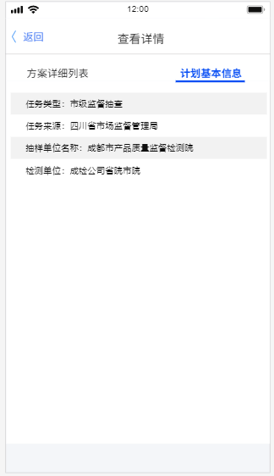

（1）业务说明

①交付说明

从列表点击某监督计划进入详情界面，界面默认计划基本信息tab

②字段说明

|  |  |  |
| --- | --- | --- |
| 字段名称 | 数据来源 | 字段说明 |
| 任务类型 | 来源计划编制员提交的监督计划 | 详情显示字段 |
| 任务来源 | 来源计划编制员提交的监督计划 | 详情显示字段 |
| 抽样单位名称 | 来源计划编制员提交的监督计划 | 详情显示字段 |
| 检测单位 | 来源计划编制员提交的监督计划 | 详情显示字段 |

#### 2.2.2监督计划详情-方案详细列表

**【功能概述】**

该模块展示某监督计划中所有的方案；支持计划编制员在该界面新增方案和增加批次的操作

**【原型设计】**

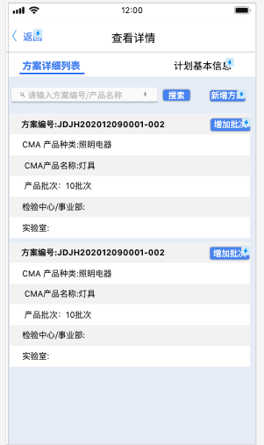

（1）业务数据

* 数据来源：显示该监督计划下的所有方案
* 数据权限：计划编制员角色操作

（2）业务说明

①交付说明

从列表点击某监督计划进入详情界面，该界面默认计划基本信息tab，切换顶部tab方案详细列表，进入方案界面

②字段说明

|  |  |  |
| --- | --- | --- |
| 字段名称 | 数据来源 | 字段说明 |
| 计划编号 | 来源提交的监督方案 |  |
| CMA产品种类 | 来源提交的监督方案 |  |
| CMA产品名称 | 来源提交的监督方案 |  |
| 产品批次 | 来源提交的监督方案 |  |
| 检验中心/事业部 | 来源提交的监督方案 |  |
| 实验室 | 来源提交的监督方案 |  |

（3）业务规则

①搜索：支持输入方案编号或产品名称关键字检索列表数据；

②刷新：在列表中往下滑动代表刷新



③加载：默认加载20条，往上滑动就加载数据，系统提示“正在加载中...”



④加载完毕：往上滑动到最底部后，系统提示“没有更多数据”

⑤排序：按照方案提交时间倒叙排序

⑥ 功能按钮

**a增加批次**

1）点击方案对应的增加批次按钮，跳转对该方案增加批次的界面；在弹框上执行增加批次操作后，抽样管理-待指派产品中：产品的待指派数量增加新增的批次数量。（增加批次只导致“抽查确认批次”值变更。）

2）弹框字段说明

|  |  |  |  |
| --- | --- | --- | --- |
| 字段说明 | 字段说明 | 是否可以修改 | 是否必填 |
| 方案编号 | 来源于监督计划，自动获取 | 否 |  |
| 抽样产品名称： | 来源于监督计划，自动获取 | 否 |  |
| CMA产品种类 | 来源于监督计划，自动获取 | 否 |  |
| CMA产品名称 | 来源于监督计划，自动获取 |  |  |
| 检验中心/事业部 | 来源于监督计划，自动获取 | 否 |  |
| 所属实验室 | 来源于监督计划，自动获取 | 否 |  |
| 产品批次 | 通过填写执行环节的批次数量自动计算出来的（生产环节批次+流通环节批次+电商环节批次） | 是 |  |
| 执行环节 | 包含生产环节批次、流通环节批次、电商环节批次，并可以进行修改 | 是 | 三个环节至少必填一个 |
| 批次增加原因说明 | 输入项，扩充字段；500字以内  每次增加批次输入的原因在弹框上需要继承 | 是 | 必填 |

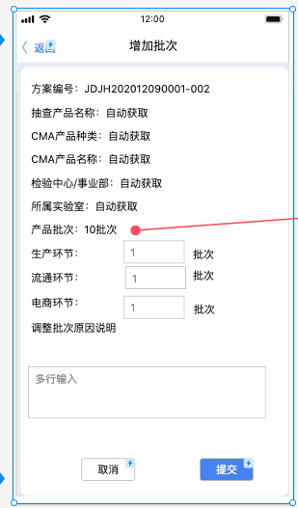

**b新增方案**

1）点击新增方案，跳转新增方案界面；在新增方案中可重新选择抽查产品名称（选项为该计划下的抽查产品名称）；选择所属实验室、cma产品名称；填写具体批次数量，点击保存，即新增成功；

2）抽样管理-待指派中 增加该产品的待指派任务（该方案为空方案，流转到实验室，实验室对该方案没有填写的信息有编辑权限，编辑后提交走审核流程）

3）界面按钮说明：点击提交按钮，判断必填信息是否填写完成，未完成弹出具体的错误信息，如：执行环节未填写数量；点击返回按钮或者取消按钮都是返回上一个界面

4）字段说明

|  |  |  |  |
| --- | --- | --- | --- |
| 字段说明 | 字段说明 | 是否可以修改 | 是否必填 |
| 方案编号 | 提交方该新增方案后，自动生成 | 否 |  |
| 抽样产品名称： | 来源于监督计划，自动获取 | 否 | 必填 |
| CMA产品种类 | 根据已选择的抽查产品名称自动获取 |  |  |
| CMA产品名称 | 单选；下拉选择CMA表；选择CMA产品种类下的CMA产品名称 |  | 必填 |
| 检验中心/事业部 | 单选；根据已选择的抽查产品名称自动获取 |  |  |
| 所属实验室 | 单选：根据已选择的抽查产品名称自动获取 |  | 必填 |
| 产品批次 | 自动计算：通过执行环节中生产环节+流通环节+电商环节之和 |  | 必填 |
| 执行环节 | 输入大于0 的数字 | 三个环节至少必填1个 |
| 方案新增原因说明 | 文本输入；500字以内 |  | 必填 |

## 

## 3 个人中心

【功能概要】

App基本功能的入口

【原型设计】

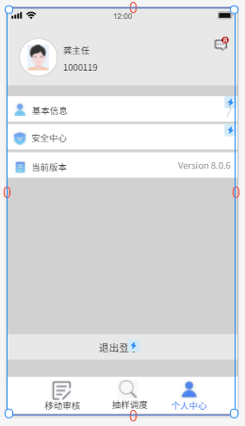

1. 业务说明

①交付说明：该界面是所有功能基本功能的入口；

a点击基本信息，跳转基本信息界面；

b点击安全中心，跳转安全中心界面，

c点击版本更新，存在新版本的情况下，直接下载新版本；反之提示“当前已是最新版本”；

d点击消息按钮，跳转消息列表；

e点击退出登录，弹出提示框；弹框上点击确定，即退出成功，界面停留在登录界面；点击取消。则放弃退出操作。

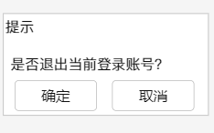

### 3.1 我的消息

【功能概要】

该模块管理当前账号收到的所有消息。

【原型设计】

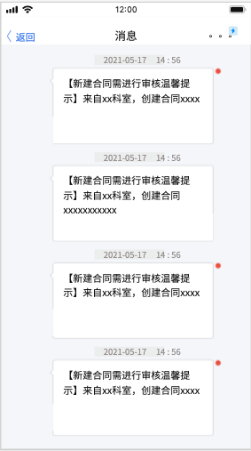

（1）业务数据

* 数据来源：当前账号收到的所有系统设置的消息；

1. 业务说明
2. 交付说明：从个人中心点击消息图标按钮，进入我的消息界面，未读消息红点提示，手动刷新界面，红点消失
3. 消息中心展示内容

|  |  |  |
| --- | --- | --- |
| 字段名称 | 数据来源 | 字段说明 |
| 时间 | 展示接收消息的时间 | 时间格式：年月日、时分秒 |
| 消息内容 | 展示消息的具体内容 |  |
| 字段名称 | 数据来源 | 字段说明 |

1. 信息页面--点击右上角“。。。”按钮，系统弹出批量删除、全部已读、取消弹框

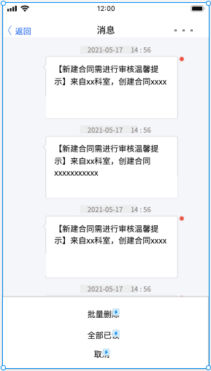

批量删除：点击批量删除后可以选择其中消息进行批量删除并可以取消批量删除

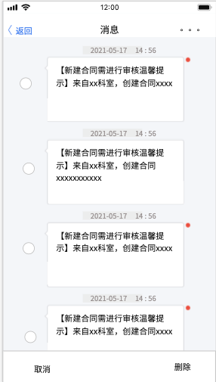

全部已读：点击全部已读后，信息就标识已读

取消：点击取消后回到最开始的页面

（3）业务规则

①刷新：在列表中往下滑动代表刷新



②加载：默认加载20条，往上滑动就加载数据，系统提示“正在加载中...”



③加载完毕：往上滑动到最底部后，系统提示“没有更多数据”

④排序：按照消息接收时间倒叙排序

### 3.2基本信息

【功能概要】

管理当前登录账号的基本信息

【原型设计】

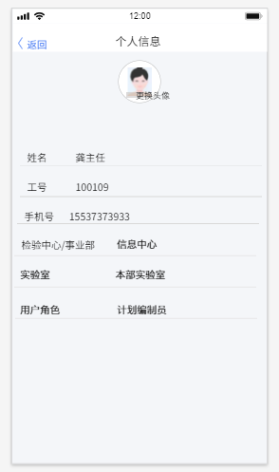

1. 业务数据

* 数据来源：当前账号的基本信息

1. 业务说明

①交付说明：从个人中心点击基本信息进入个人信息界面，显示当前账号的姓名、工号、手机号、检验中心/事业部、实验室、用户角色、用户头像

② 操作说明：点击头像弹出系统弹框，支持直接拍照和手机相册选择修改头像图片。

### 3.3 安全中心

【功能概要】

该模块支持修改密码和清楚缓存操作

【原型设计】

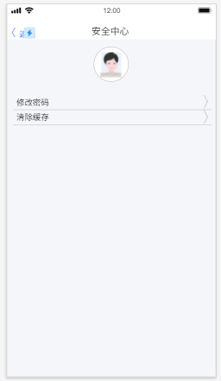

1. 业务说明
2. 修改密码：支持对登录账号的密码修改

a字段说明

|  |  |  |
| --- | --- | --- |
| 字段名称 | 数据来源 | 字段说明 |
| 原密码 | 输入当前账号的密码 |  |
| 新密码 | 输入需要修改的密码 | 需要判断格式：8-18位大小写+特殊字符 |
| 确认密码 | 输入与新密码一至的密码 |  |

b操作按钮说明：点击保存按钮需要判断输入项目是否正确：

当原密码错误：提示原密码错误，请重新输入

当新密码格式错误，提示：新密码格式错误，请输入8-18位大小写字母+特殊字符

当确认密码错误，提示：新旧密码不一致，请重新输入

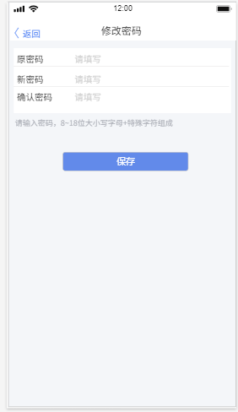

②清除缓存：点击清除缓存，弹出提示框，在弹框上提示文字需要计算当前的缓存数据大小，点击清除缓存按钮，即清除成功，点击取消放弃清除。

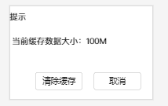

### 3.4当前版本

【功能概要】

当前版本表示记录当前使用版本的新版本号

【原型设计】

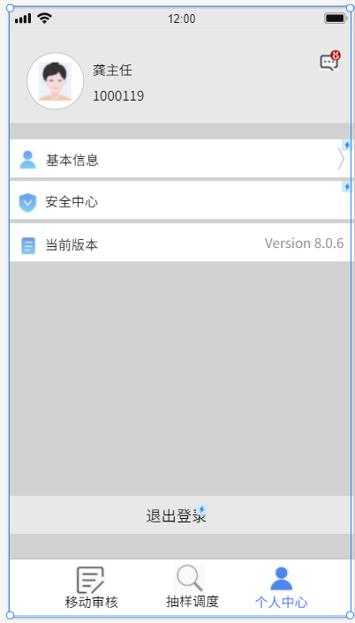

1. 业务说明

①这里显示当前使用版本的新版本号即可，不做检测版本的功能

1. 启动app进入首页界面需要判断当前有无新版本，有则弹出新版本更新弹框，进行版本更新操作，是否强制更新由后台管理人员设置

原型设计说明：

强制更新弹框：

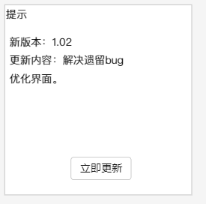

不强制更新弹框

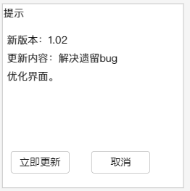

1. 强制更新弹框，必须点击立即更新按钮请求服务器进行更新后，才可以继续使用app
2. 不强制更新的弹框：点击取消按钮，放弃更新，弹框消失，继续使用旧版本；点击立即更新按钮请求服务器进行更新操作

### 3.5 退出登录

【功能概要】

点击退出登录即退出当前账号

【原型设计】

